Was Max (der KI-Assistent) heute kann
Informieren & Beantworten — Max liest das ganze System: Buchungen, Reinigungen, Wäsche, Gäste, Kalender, Umsatz. Er beantwortet verknüpfte Fragen wie „Ist die Wäsche für Niels schon geliefert und wann wird gereinigt?" in einem Rutsch, mit klickbaren Sprung-Buttons zu den jeweiligen Einträgen.
Mit dem Personal kommunizieren — Max schreibt Amela (Reinigung) und Teuni (Wäsche) Nachrichten in ihr Portal, sichtbar als „Max (Assistent)". Terminfragen sendet er direkt, alles andere legt er dir zur Freigabe vor.
Termine automatisch überwachen — Max prüft täglich anstehende Reinigungen und fragt Amela proaktiv, ob der Termin passt, inklusive der Info, ob die Wäsche rechtzeitig vor der Reinigung da ist. (Steuerbar über eine Einstellungskarte mit Not-Aus; aktuell noch ausgeschaltet.)
Buchungen kontrollieren — Auf Zuruf prüft Max alle kommenden Buchungen auf vier Dinge: fehlende Reinigung, fehlende Wäsche, Wäsche-die-zu-spät-käme, und offene Zahlungen. Er meldet dir eine klare To-do-Liste.
Auf Zuruf anlegen — Findet Max eine fehlende Reinigung oder Wäsche, bietet er an, sie anzulegen. Nach deinem „ja" erstellt er sie (als Entwurf bzw. offen) und sagt dir ehrlich, dass du sie prüfen und bestätigen musst.
Kurz: Max ist von einem reinen Auskunftgeber zu einem mitdenkenden Assistenten geworden, der überwacht, meldet und auf Freigabe handelt — mit dir als Kontrollinstanz an allen kritischen Punkten.

Jetzt zum Konzept für die Gästezahl-Änderung. Das ist ein wichtiger und durchdachter Fall — aber ich muss ehrlich sein: Es ist der anspruchsvollste bisher, weil es zum ersten Mal ums Ändern einer bestehenden Bestellung geht (nicht nur Erstellen). Genau die Kategorie, die wir vorhin bewusst zurückgestellt haben. Deshalb schaue ich zuerst am echten Code, ob die Bausteine dafür wirklich existieren, bevor ich ein Konzept verspreche, das nicht umsetzbar ist.Bausteine für Gästezahl-Änderung und Wäsche-Anpassung prüfenBausteine für Gästezahl-Änderung und Wäsche-Anpassung prüfenDas ist genau die Klärung, die ich brauchte — und sie zeigt sowohl eine gute Nachricht als auch die eigentliche Herausforderung. Lass mich beides ehrlich einordnen.
Die gute Nachricht: Die Berechnung ist genau richtig gebaut für deinen Fall. generate-booking-linen-order rechnet die Wäschemenge nach der Gästezahl (number_of_guests), und zwar über calculation_type: 'per_guest' → qty = numberOfGuests * quantityConfig. Das heißt: Wenn sich die Gästezahl ändert, kann diese Funktion die neue, korrekte Menge berechnen. Der Rechen-Baustein für deinen Wunsch existiert also.
Die eigentliche Herausforderung: Ich finde keine Update-Logik für bestehende linen_orders (die dritte Prüfung kam leer zurück). Die Funktion berechnet nur — sie ändert keine bestehende Bestellung. Und guests_changed_at wird zwar gesetzt (die Änderung wird also erkannt und mit Zeitstempel markiert), aber es gibt keinen Prozess, der daraufhin die Wäschebestellung anpasst.
Damit habe ich genug verstanden, um dir ein ehrliches, fundiertes Konzept zu geben — samt der kritischen Stellen, die es zu lösen gilt. Ich zeichne es dir als Ablauf, weil es mehrere Entscheidungspunkte hat, die du als Systemarchitekt sehen solltest.Ich habe genug verstanden, um dir das Konzept als Ablaufdiagramm zu zeichnen — mit der kritischen Stelle klar markiert, die es zu lösen gilt.
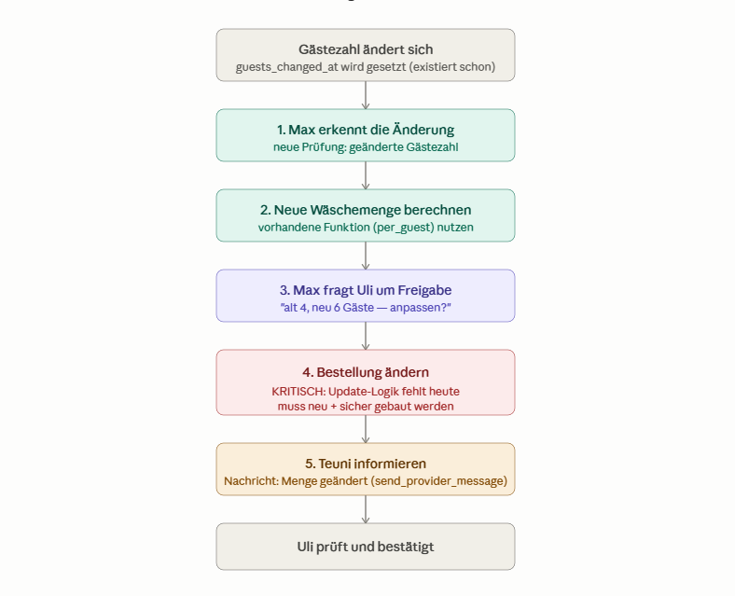
VvisualizeVvisualize show_widgetDas Diagramm oben zeigt den ganzen Ablauf. Jetzt die ehrliche Einordnung dazu — denn dieses Konzept hat eine grüne, machbare Zone und eine rote, kritische Stelle.
Was schon da ist (grün und teal — die gute Grundlage)
Die Änderung wird erkannt. guests_changed_at wird gesetzt, wenn sich die Gästezahl ändert — verifiziert. Max hätte also ein klares Signal.
Die neue Menge lässt sich berechnen. Deine Funktion rechnet die Wäsche nach number_of_guests (per_guest → Menge = Gäste × Konfiguration). Ändert sich die Gästezahl von 4 auf 6, kann sie die neue, korrekte Menge liefern. Der Rechen-Baustein existiert.
Die Freigabe-Stufe und die Teuni-Nachricht sind bekannte Muster — die Freigabe-Logik haben wir schon, send_provider_message auch.
Die kritische Stelle (rot — hier liegt die eigentliche Arbeit)
Schritt 4 — die bestehende Bestellung ändern — existiert heute nicht. Ich habe es verifiziert: Es gibt keine Update-Logik für bestehende linen_orders. Die vorhandene Funktion berechnet nur, sie ändert nichts. Und die Automatik überspringt Buchungen, die schon eine Bestellung haben — sie fasst Bestehendes bewusst nicht an.
Das heißt: Der Kern dieser Erweiterung — das eigentliche Ändern — muss neu gebaut werden. Und das ist die heikelste Kategorie, aus drei Gründen, die ich ehrlich nennen muss:
Erstens, Status-Vorsicht: Was, wenn die Bestellung schon ausstehend oder gar delivered ist? Dann ist sie vielleicht schon bei Teuni in Arbeit. Eine Bestellung zu ändern, die schon läuft, kann echten Schaden anrichten. Die Änderung darf also nur in bestimmten Status erlaubt sein — das muss sorgfältig geregelt werden.
Zweitens, Nachvollziehbarkeit: Wenn Max eine Menge von 8 auf 12 Handtücher ändert, sollte klar dokumentiert sein, dass und warum das passierte — sonst herrscht später Verwirrung.
Drittens, die Teuni-Kommunikation muss sitzen: Teuni muss verstehen „die Bestellung für Buchung X wurde geändert: neu 12 statt 8" — nicht als neue Bestellung missverstehen.
Meine ehrliche Empfehlung zum Vorgehen
Ich rate, diese Erweiterung in zwei getrennten Etappen zu bauen, nicht in einem Rutsch:
Etappe 1 — nur Erkennen und Melden (sicher). Max erkennt die geänderte Gästezahl und meldet dir: „Bei Buchung X hat sich die Gästezahl von 4 auf 6 geändert. Die Wäschebestellung müsste von 8 auf 12 Handtücher angepasst werden. Soll ich das vorbereiten?" — aber ändert noch nichts. Das ist eine reine Lese-/Melde-Funktion, praktisch risikolos, und bringt dir sofort Nutzen (du weißt Bescheid und kannst selbst handeln).
Etappe 2 — das tatsächliche Ändern (später, mit voller Sorgfalt). Erst wenn Etappe 1 sich bewährt hat, bauen wir das eigentliche Update — mit klaren Status-Regeln (nur ändern wenn offen, sonst nur melden), Nachvollziehbarkeit, und der Teuni-Nachricht. Das verdient seine eigene, konzentrierte Sitzung.
Warum diese Teilung? Weil sie deinem bewährten Prinzip folgt — in kleinen, verifizierten Schritten. Und weil sie das Risiko staffelt: Das Erkennen-und-Melden bringt 80% des Werts bei 20% des Risikos. Das automatische Ändern ist die letzten 20% Wert, aber 80% des Risikos.

